Корректировочный счет-фактура: как составить
Обращаем внимание на Информацию ФНС России от 26.07.2024.

 | ИЗ ДОКУМЕНТА ВЫ УЗНАЕТЕ  При одновременном изменении количества и цены товаров можно выставить один корректировочный счет-фактуру. В нем нужно указать цену, количество и стоимость до и после изменения, а также разницу между ними. В графе 5 нужно отразить итоговое изменение стоимости.
 | КАК НАЙТИ ДОКУМЕНТ В КОНСУЛЬТАНТПЛЮС  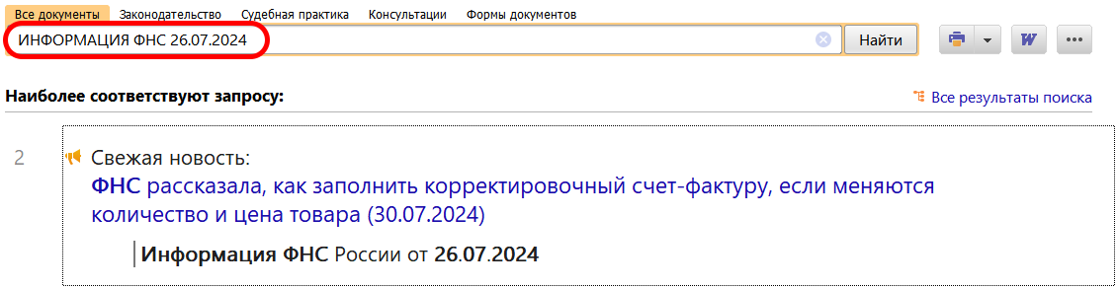
 | ДОПОЛНИТЕЛЬНАЯ ИНФОРМАЦИЯ  Разобраться, когда выставлять корректировочный, а когда исправленный счет-фактуру, поможет Готовое решение: Отличие корректировочного от исправительного счета-фактуры (КонсультантПлюс, 2024).
 | 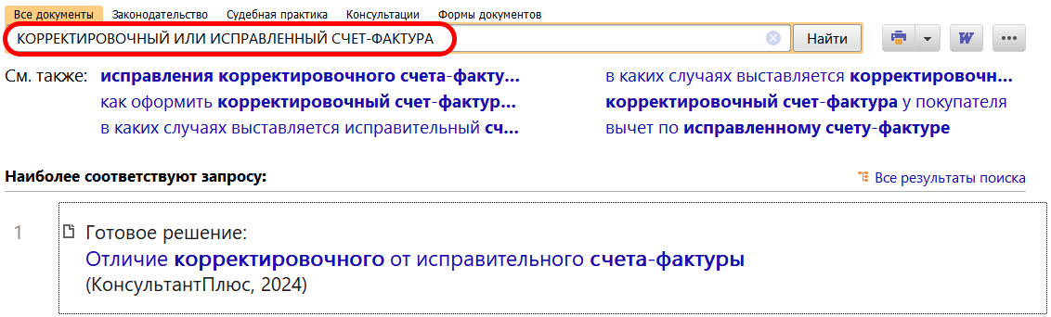
1

